**Контрольная работа по Разделу 1. Модуль 1**

**Методические указания**

Контрольная работа должна быть выполнена **в файле с названием**:

*«И_№группы_Фамилия_Контрольная работа_Раздел1.****docx****»*

Контрольная работа состоит из следующих **элементов**:

1. Титульный лист

2. Содержание

3. Задание 1

4. Задание 2

5. Задание 3

6. Список использованных источников

После каждого элемента применяется **разрыв страницы**.

1. **Оформление «Контрольной работы».** Каждая страница контрольной работы кроме титульной должна быть пронумерована:

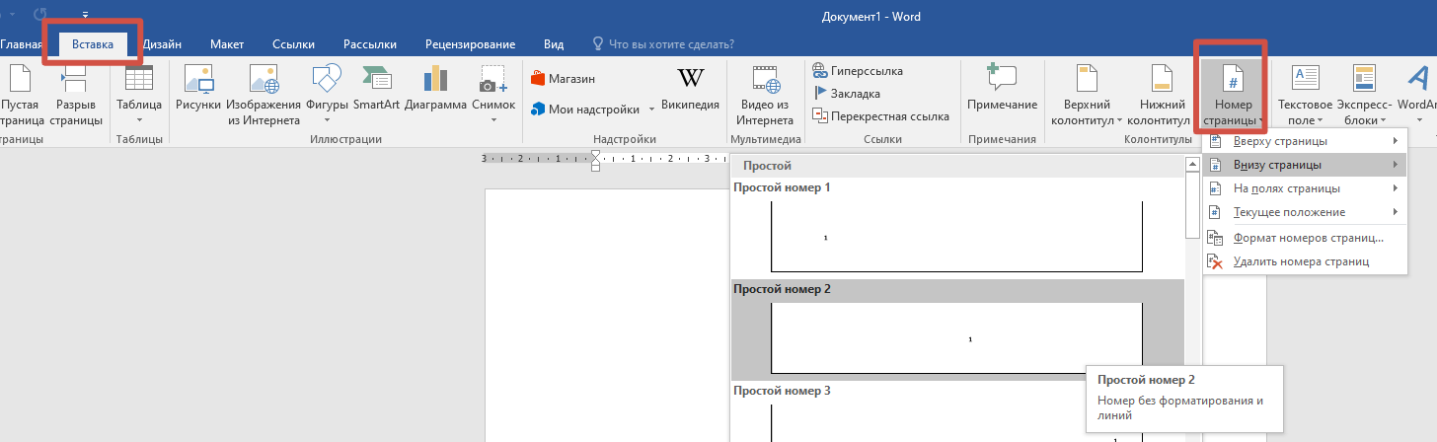

2. Для того, чтобы на титульном листе не отображалась нумерация страниц, необходимо установить **Особый колонтитул для первой страницы**



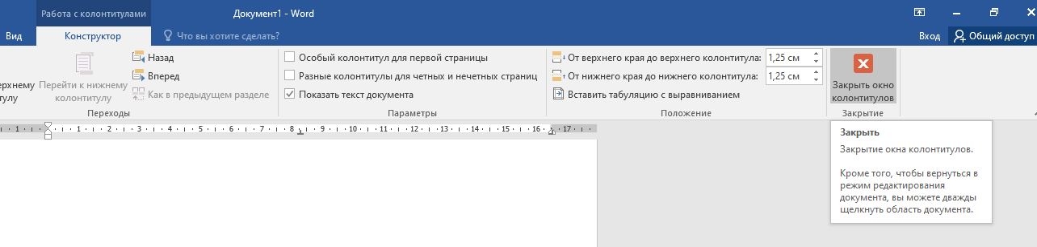

3. **Элемент «Титульный лист»** оформляется по образцу (шрифт - Times New Roman, размер – 14):

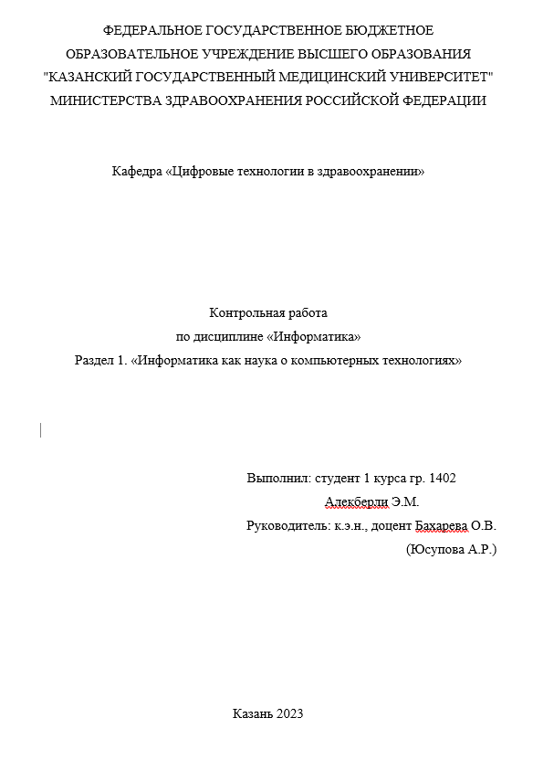

4. В параметрах страниц должны быть выставлены следующие значения:

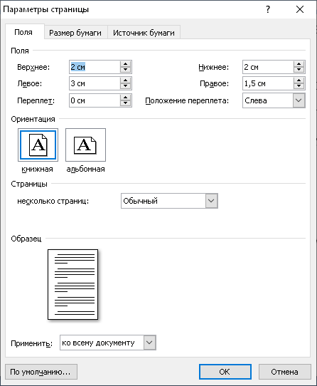

5. **Элемент «Содержание»** включает 3 задания с указанием номеров страниц для каждого задания и список использованных источников.

6. Примените для названий заданий стиль **Заголовок 1.** Для этого Вам нужно **выделить** одновременно все 3 названия, удерживая клавишу **Ctrl**.

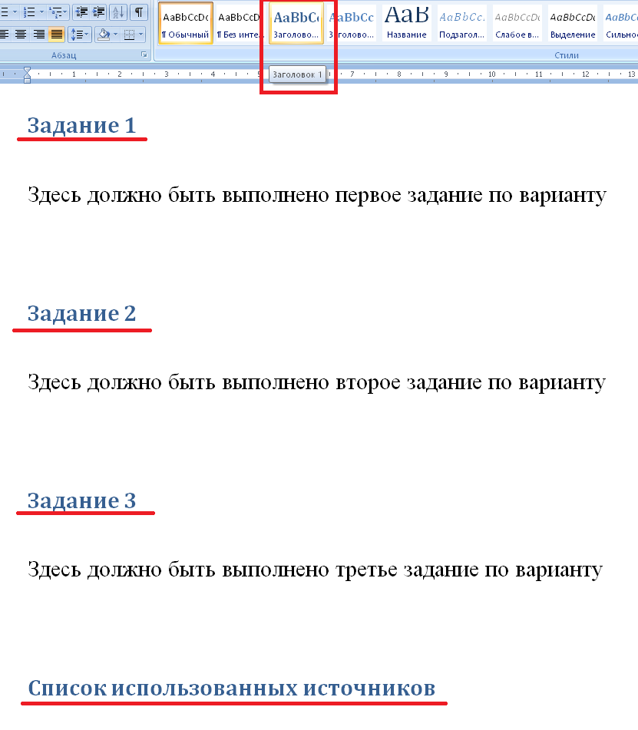

7. Создание **автоматического оглавления** по выделенным заголовкам. Установите курсор над текстом и сделайте автоматическое оглавление.

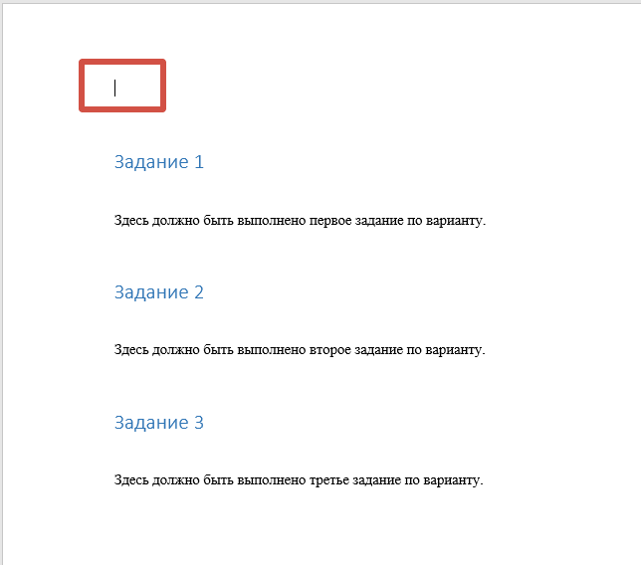

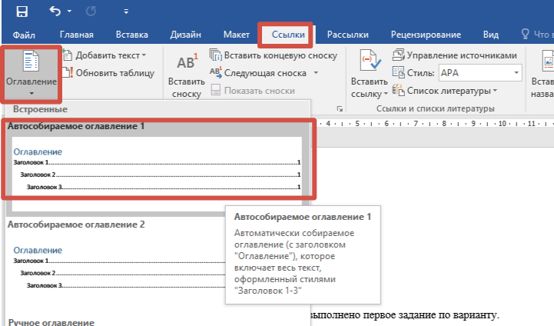

Вы вставите автоматически следующее оглавление:

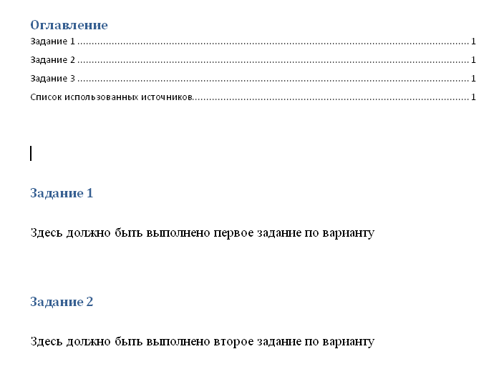

8. Создайте элемент контрольной работы **«Содержание»**: **переименуйте «Оглавление» в «Содержание»**, шрифт - Times New Roman, размер – 14:

***Результат:***

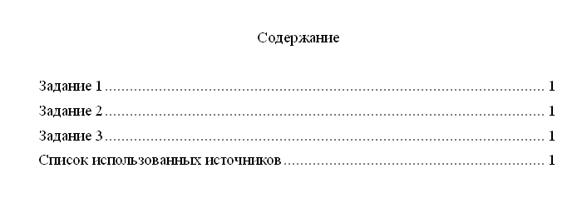

9. Установите **Разрыв страниц после элемента** «Содержания» и каждого «Задания», выполняйте задания по вариантам.

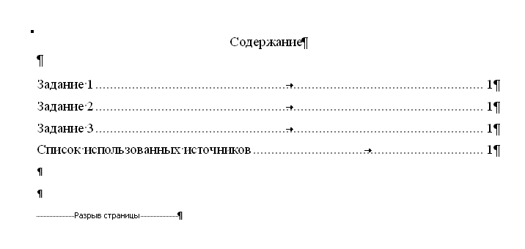

10. Начинаем выполнение заданий. Каждое «Задание» должно начинаться с новой страницы, используем **Разрыв страницы**. В «Содержании» страницы будут выставляться автоматически.

В тексте контрольной работы, начиная с «Задания 1», нужно соблюдать следующие правила оформления текста:

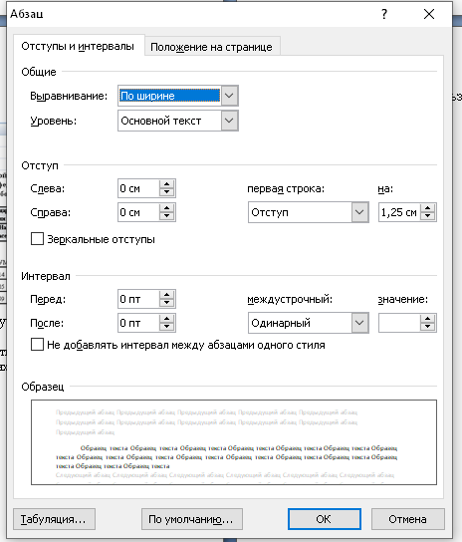

11. **Элемент «Задание 1».** Создать **текст по требованиям из задания 1** в текстовом редакторе Word по варианту, полученному от преподавателя.

**Элемент «Задание 2».** Выполнить **фрагмент** **реферативного обзора** по заданной теме по варианту, полученному от преподавателя, с указанием ссылок на список использованных источников из трёх научных статей за 2021-2023 гг.

Для поиска научной литературы использовать научную электронную библиотеку **elibrary.ru.**

***Результат (3 абзаца):***

***Реферативный обзор***

Пересказ научного результата из текста статьи номер 1 в списке использованных источников Вашего выполненного реферативного обзора [1].

Пересказ научного результата из текста статьи номер 2 в списке использованных источников Вашего выполненного реферативного обзора [2].

Пересказ научного результата из текста статьи номер 3 в списке использованных источников Вашего выполненного реферативного обзора [3].

12. **Элемент «Задание 3».** Создать таблицу в табличном редакторе Excel по варианту, полученному от преподавателя, ввести формулы.

В **режиме формул** (см. Тема 12. Расчеты в электронных таблицах.) перенести таблицу из текстового редактора Excel в виде рисунка в файл *«И_№группы_Фамилия_Контрольная работа_Раздел1.****docx****»*.

Пронумеровать и подписать **рисунок** (указать название таблицы).

Указать **источник данных, использованных при составлении рисунка** (Источник: Составлено автором на основе статистического наблюдения №2 «Сведения об инфекционных и паразитарных заболеваниях)

13. **Элемент «Список использованных источников».** Создать список использованных источников из ссылок на 3 научные статьи за 2021-2023 гг. по теме, указанной в Задании 2, полученном у преподавателя.

***Результат (3 ссылки на 3 статьи):***

**Список использованных источников**

1. Ссылка на статью [1], скопированная из научной библиотеки elibrary.

2. Ссылка на статью [2], скопированная из научной библиотеки elibrary.

3. Ссылка на статью [3], скопированная из научной библиотеки elibrary.